Voorbeeld draaiboek AAN
Fietsverlichtingsactie met mobiele fietsenmaker
September 2023

Wintertijd (29 oktober tot 31 maart) vraagt om extra aandacht voor zichtbaarheid en verlichting. Vooral bij fietsers en helemaal bij jongeren. Om hiervoor effectieve acties neer te zetten, stellen we dit voorbeeld draaiboek beschikbaar. Gebruik het als leidraad en als handige basis bij acties.

We zetten in op acties in samenwerking met onder andere scholen en sportverenigingen. We kiezen niet voor losse lampjes maar voor een verrassingsactie: jongeren worden aangesproken op hun natuurlijke gedrag als ze aankomen op hun bestemming – de vereniging of de school.
Fietsers met licht krijgen een duim omhoog. Fietsers zonder licht worden aangesproken met de vraag: ben je het vergeten of is het kapot?
Kapotte verlichting wordt eenmalig gerepareerd met de aanwezigheid van een fietsenmaker op locatie.

In de toolkit AAN op maakeenpuntvannul.nl vind je ook een overzicht van mobiele fietsenmakers per gemeente. Hun kosten zijn bekend bij ROV Zuid-Holland en opvraagbaar.
In de webshop vind je te bestellen materialen.

Dit voorbeeld draaiboek bestaat uit de volgende onderdelen:

1. Opstart – enkele praktisch zaken 2
2. Draaiboek met tijden 3
3. Informatie t.b.v. de wethouder 4
4. Nieuwsbericht erna (vanwege verrassingsactie niet vooraf) 5

1. Opstart – enkele praktisch zaken

- Bepaal gezamenlijk een datum en tijdstip.

- Wie wil je graag bij de actie betrekken of uitnodigen? Bedenk dat ook meteen.

- Regel vrijwilligers. Bedenk hoeveel je er nodig hebt.

- Bepaal de plek voor de fietsenmaker.
Wat is handig?
Elektriciteit wel/niet nodig?

- Bepaal wat de leuke beloning vanuit jullie wordt.
Dit kan een gadget zijn, maar een kop koffie/limonade uit de kantine (dus iets wat al op voorraad is kan ook).

- Nu heb je zelf waarschijnlijk al een handig actielijstje gevormd.
Ga aan de slag en heel veel succes!

Samen maken we een punt van nul!

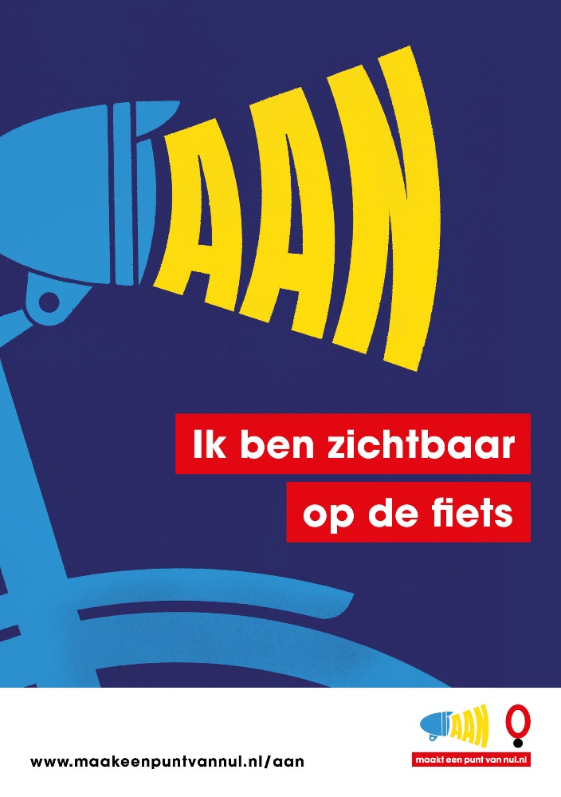

2. Draaiboek met tijden

Aanleiding
SV Doen We wil aandacht geven aan verkeersveiligheid voor hun leden en gaat de samenwerking aan met het ROV Zuid-Holland in een fietsverlichtingsactie.

Programma
Datum: 1 november 2023
Tijd: 17.30 uur – EINDE TRAININGEN - fotomoment: 18.00 uur
Locatie: Sportvereniging Doen We, Fietsstraat 1, Aandorp; <tel.nr>

Aanwezigen:

- Michel Fiets, wethouder verkeer Aandorp
- Bestuur SV Doen We, contactpersoon Kim Aan
- Vertegenwoordiger ROV Zuid-Holland
- fotograaf Gemeente/ROV Zuid-Holland
- Fietsenmaker:
De Fietsenman
Kees van Doen
info@defietsenman....
06-….
- Sporters diverse groepen

TIJD | ACTIE | WIE
17.00 uur | Start voorbereidingen | Diverse betrokkenen  - SV Doen We zorgt voor “kleine beloning” voor fietsers met licht  - ROV Zuid-Holland zorgt voor:  - 2 posters AAN  - 50 flyers fietsverlichting  - Sticker Maak een punt van nul, setje spaakreflectoren, sleutelhanger  - Fietsenmaker zorgt voor mobiele werkplaats
17.30 uur | Gereed voor ontvangst  Eerste fietsers worden aangesproken:  - Fietsers met licht krijgen compliment / kleine beloning (sleutelhanger)  - Fietsers zonder licht wordt gevraagd waarom ze geen licht aan hebben:  - bij kapot licht wordt verwezen naar de fietsenmaker  - bij werkend licht wordt gevraagd het licht op de terugweg aan te doen en er beter op te letten  aankomst wethouder | Vrijwilligers / trainers SV Doen We spreken fietsers aan
18.00 uur | FOTOmoment: tag Zet je licht AAN bij fietsenstallingen en kort woordje wethouder en bestuur | Na fotomoment vertrek wethouder.  Ontvangst sporters loopt door tot laatste groep.  Materialen:  - 2 tagboxen Zet je licht AAN en
EINDE trainingen | Afronden actie – of zoveel eerder als passend | Fietsenmaker maakt laatste fiets of zoveel eerder als passend

3. Informatie t.b.v. de wethouder

Fietsverlichtingsactie SV Doen We
Informatie t.b.v. wethouder Michel Fiets

Tijdstip en locatie
Datum: 1 november 2023
Tijd: 17.30 uur – EINDE TRAININGEN - fotomoment: 18.00 uur
Locatie: SV Doen We, Fietsstraat 1, Aandorp; <tel.nr>

Aanleiding
SV Doen We wil aandacht geven aan verkeersveiligheid voor de leden en gaat de samenwerking aan met het ROV Zuid-Holland in een fietsverlichtingsactie.

18.00 uur Officieel moment.
Steekwoorden voor spreektekst:
- Dank aan SV Doen We voor de inzet op verkeersveiligheid.
- Goede zichtbaarheid van belang voor alle verkeersdeelnemers, voor jezelf als fietser èn voor andere weggebruikers.
- Gelukkig voert ongeveer 80% van de mensen al goede fietsverlichting, maar we willen naar 100%, want:
  - Met goede verlichting neemt het risico dat je in het donker wordt aangereden met 20% af.
  - Tijdens een onderzoek in 2021 gaf 15% van de ondervraagden aan tijdens het fietsen in het donker weleens bijna te zijn aangereden.

Plaatsen van tag “Zet je licht AAN” bij fietsenstallingen, samen met bestuurslid SV Doen We, Kim en vertegenwoordiger ROV Zuid-Holland.

4. Nieuwsbericht erna
(vanwege verrassingsactie niet vooraf)

SV Doen We ‘Zet het licht AAN’

Aandorp, dinsdag 1 november 2023 – Op de afgelopen donkere donderdagavond heeft voetbalvereniging SV Doen We samen met het ROV Zuid-Holland de fietsende jeugdleden ontvangen met een controle op fietsverlichting.

In aanwezigheid van wethouder Michel Fiets en met ondersteuning van de Fietsenman werden de jeugdleden ontvangen en aangesproken. De fietsers met licht kregen een compliment, de fietsers zonder licht het aanbod om het licht te laten controleren en eventueel repareren.

Wethouder Fiets maakte gebruik van de ANWB-tagsets om de tekst “Zet je licht AAN” aan te brengen op de grond bij de fietsenstallingen. “Het is goed dat SV Doen We op deze manier de leden vraagt om aandacht te hebben voor veiligheid in het verkeer. Ook als gemeente ondersteunen we dat graag. En we roepen andere verenigingen op om dit goede voorbeeld te volgen.”

Op deze donkere donderdag kwam een ruime 40 sporters op de fiets. 9 fietsen hadden echte aandacht nodig van de fietsenmaker met vervanging of reparatie van lampen.
Na de trainingen konden ook deze fietsers in ieder geval weer met verlichting naar huis.

Maak een punt van nul
De actie is een initiatief van het Regionaal Ondersteuningsbureau Verkeersveiligheid (ROV) Zuid-Holland. Vanuit de aanpak Maak een punt van nul werkt het bureau met allerlei partijen aan meer verkeersveiligheid. SV Doen We is een van de samenwerkingspartners van het ROV Zuid-Holland en besteedt naast fietsverlichting ook aandacht aan de BOB campagne.
Zie meer informatie op: www.maakeenpuntvannul.nl/aan

